附件2：
岳阳市网上政务服务和电子监察系统政务服务事项信息表

填表单位（公章）：屈原管理区住房和城乡建设局 填表日期：2014年11月22日
事项名称 | 商品房预售许可 |  |  |  |  |  | 子项名称
事项编号 | 430681448813616A22200 |  |  |  |  |  | 子项编号
办件类型 | □转报件 ■承诺件 □即办件
是否转报上级机关 | □是 ■否 |  | 转报单位
是否前置审批 | □是 ■否 |  | 前置审批单位
是否联合审批 | □是 ■否 |  | 联合单位
是否包含特别程序 | ■是 □否 |  | 特别程序 |  |  | □听证 ■招标 □拍卖 □检验 □检测 □检疫 □鉴定 □专家评审 □其它
事项类型 | ■行政许可 □非行政许可 □其它办事服务事项
许可对象 | 拟申请商品房预售许可证的企业
许可依据 | 《中华人民共和国城市房地产管理法》第四十四条
是否收费 | □是 ■否
收费标准 | 不收费
收费依据 | /
许可数量 | ■无限制 □有限制，限制数量
法定期限 | 20个工作日
承诺期限 | 15个工作日
许可条件 | 1、已交付全部土地使用权出让金，取得土地使用权证书；  2、持有建设工程规划许可和施工许可证；  3、按提供预售的商品房计算，高层建筑工程进度达到设计形象进度的三分之一以上，其他建筑工程进度达到设计形象进度的二分之一以上，并已经确定施工进度和竣工交付日期。
许可程序 | 一、受理  （一）岗位责任人：周岳雄  （二）岗位职责及权限：  对申请人提出的行政许可申请，应当根据下列情况分别作出处理：  1、申请事项依法不需要取得行政许可的，应当即时告知申请人不予受理；  2、申请事项依法不属于本行政机关职权范围的，应当即时作出不予受理的决定，并告知申请人向有关行政机关申请；  3、申请材料存在可以当场更正的错误，应当允许申请人当场更正；  4、申请材料不齐全或者不符合法定形式的，当场或者在五日内一次性告知申请人需要补正的全部内容，逾期不告知的，自收到申请材料之日起即为受理；  5、申请事项属于本行政机关职权范围，申请材料齐全、符合法定形式，或者申请人按照本行政机关的要求提交全部补正申请材料的，应当受理行政许可申请；  6、受理或者不予受理行政许可申请，应当出具加盖本行政机关专用印章和注明日期的书面凭证。  （三）时限：即时  二、审核  A、初审  （一）岗位责任人：田睿  （二）岗位职责及权限：  1、对申请人提交的材料内容进行合法性、真实性审查，会同项目所在地辖区房地产分局实地调查商品房的工程建设进度，并由分局出具工程进度证明材料。  2、对符合预售条件的，提出初审意见，报驻市政务中心行政首席代表和主管商品房预售的局领导复审。  3、发现行政许可事项直接关系他人重大利益的，应当告知利害关系人有进行陈述和申辩的权利。  （三）时限：5个工作日  B、复审  （一）岗位责任人：何斌  （二）岗位职责及权限：按照审核标准进行审核，对符合标准的，提出同意意见，报局主要领导审批。对不符合许可条件的，提出不同意意见及理由，  （三）时限：5个工作日  三、决定  （一）岗位责任人：施建军  （二）岗位职责及权限：对符合法定条件的，作出行政许可决定。对不符合法定条件、标准的，不予许可，并以书面形式说明理由。  （三）时限：3个工作日  四、告知与公示  （一）岗位责任人：刘萍  （二）岗位职责及权限：  1、在许可项目承办人制作许可证后，通知申请人办理相关手续并领取许可证；  2、告知申请人享有依法申请行政复议或提起行政诉讼的权利；  3、由市房地产信息管理中心将许可情况进行公示。  （三）时限：2个工作日
监督部门投诉电话 | 住房和城乡建设局纪检监察室监督举报电话：0730-5727319
窗口地点 | 屈原管理区兴盛北街房产局
交通到达线路
工作时间 | 周一至周五（法定节假日除外）冬季 上午8:00-12:00 下午2:30-5:30 夏季 上午8:00-12:00 下午3:00-6:00
业务咨询电话 | 0730-5723189
联系人联系电话 | 何斌 13054081269
单位网址
办理环节信息
办理环节 | 办理时限 |  |  | 进行特别程序 |  |  |  | 执行人 |  | 所在部门 | 职 务
受 理 | 即时个工作日 |  |  | □是 ■否 |  |  |  | 周岳雄 |  | 屈原房产局 | 科员
初 审 | 5 个工作日 |  |  | □是 ■否 |  |  |  | 田睿 |  | 屈原房产局 | 科员
复 审 | 5 个工作日 |  |  | □是 ■否 |  |  |  | 何斌 |  | 屈原房产局 | 科员
决 定 | 3 个工作日 |  |  | □是 ■否 |  |  |  | 施建军 |  | 屈原房产局 | 局长
办结告知 | 2 个工作日 |  |  | □是 ■否 |  |  |  | 周岳雄 |  | 屈原房产局 | 科员
提交材料信息
序 号 |  | 材料名称 |  |  |  |  |  |  |  |  | 材料类型（表格/证照/文件/其它） | 份 数
1 |  | 申请人身份证明（包括营业执照复印件、组织机构代码证复印件、法定代表人身份证复印件、开发资质证正副本复印件、授权委托书原件及被授权代理人身份证复印件等）； |  |  |  |  |  |  |  |  | 证照 | 1
2 |  | 土地使用权证、用地红线图（原件）； |  |  |  |  |  |  |  |  | 证照、图纸 | 1
3 |  | 建设工程规划许可证、规划平面图（副本原件）； |  |  |  |  |  |  |  |  | 证照、图纸 | 1
4 |  | 建筑工程施工许可证（副本原件）； |  |  |  |  |  |  |  |  | 证照 | 1
5 |  | 预售款监管协议（原件）； |  |  |  |  |  |  |  |  | 其它 | 1
6 |  | 商品房预售方案（应包括项目基本情况、建设进度安排，价格质量担保函）（原件）； |  |  |  |  |  |  |  |  | 其它 | 1
7 |  | 商品房建筑面积预测报告书（原件）； |  |  |  |  |  |  |  |  | 文件、图纸 | 1
8 |  | 物业管理方案审批表（首次审查原件）； |  |  |  |  |  |  |  |  | 其它 | 1
9 |  | 房屋抵押状况调查情况（如项目已办理在建工程抵押，须由抵押权人出具同意预售的证明）（原件）； |  |  |  |  |  |  |  |  | 其它 | 1
10 |  | 商品房预销售项目网上交易及公示申报审批表； |  |  |  |  |  |  |  |  | 表格 | 1
11 |  | 预销售项目营销经纪机构备案表；（首次备案原件） |  |  |  |  |  |  |  |  | 表格 | 1
12 |  | 工程形象进度调查表（原件） |  |  |  |  |  |  |  |  | 表格 | 1
13 |  | 商品房预售合同备案表（首次备案原件）； |  |  |  |  |  |  |  |  | 表格 | 1
14 |  | 白蚁防治证或白蚁防治合同 |  |  |  |  |  |  |  |  | 文件、图纸 | 1
是否已有业务软件处理本事项 |  |  |  |  | □是 ■否
审批流程图 |  |  |  |  | 附图
负责人（签字）： 填报人（签字）： 联系电话：0730-5727319
填表说明
1、表内有“□”的栏目， 选定项请用“■”标示。
2、填写事项的基本信息，如果事项包含多个子项，需要对所有子项逐一填写事项信息。
3、如事项涉及转报上级机关、前置审批、联合审批等环节，须填写具体的转报、前置及联合审批单位，并提供详细的审批流程图。
4、办理环节信息以受理、初审、复审、决定、办结告知五个环节为基础。根据实际情况进行删减，涉及特别程序的环节需要注明。
5、办理环节时限以承诺时限为依据，由各单位科学、合理分配。
6、提交材料信息中涉及申请人或申请单位需要填写的表格，请报送表格的纸质文档和电子文档，供申请人或申请单位下载使用。
7、此附件可自行打印或增、减行。
审批流程图 | 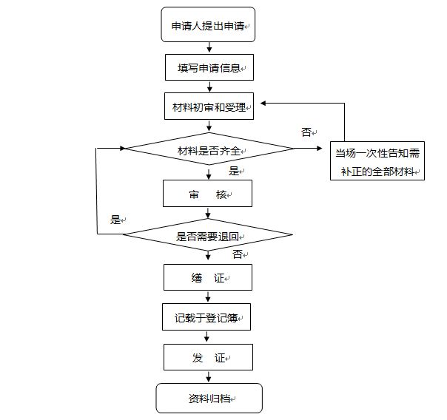
负责人（签字）： 填报人（签字）： 联系电话：

